粤港澳城市群科技金融对科技创新的支持效率研究∗
——基于城市群协同创新的视角
李合龙¹ ，吕羽麟¹，汪存华²
(1.华南理工大学经济与金融学院，广东广州510006；
2.北华航天工业学院经济管理学院，河北廊坊 065000)

摘要：城市间的协同创新可能深刻影响着科技金融对科技创新的支持效率。本文基于2008-2019年粤港澳城市群23市的面板数据，构建协同创新分形维数以研究协同创新对科技金融支持科技创新的影响。实证表明，经济发展和政府投入对附属地带、周边地带与核心地带的科技创新支持效率较高，而研发支出和金融机构贷款对中间地带、边缘地带与偏僻地带的科技创新支持效率更佳。另外，研发人员对核心地带科技创新的支持效率更高，且均衡发展的科技金融体系可支持其科技创新。最后，分别从优化城市群协同创新格局和提供因地制宜的科技金融支持两个方面提出政策建议。
关键词：科技金融；科技创新；协同创新分形维数；粤港澳城市群
中图分类号：F207；F224；G301 文献标志码：A 文章编号：

Research on the Support Efficiency of T＆F to Technological Innovation in the Guangdong-Hong Kong-Macao Urban Agglomeration Based on the Perspective of Urban Agglomeration Collaborative Innovation
Li Helong¹, Lv Yulin¹, Wang Cunhua²
（1. School of Economics and Finance, South China University of Technology, Guangzhou 510006, China;
2. School of Economics and Management, North China Institute of Aerospace Engineering, Langfang 065000, China)
Abstract: The urban agglomeration collaborative innovation may profoundly impact the support efficiency of T＆F to technological innovation. Based on the panel data of 23 cities in the Guangdong-Hong Kong-Macao urban agglomeration from 2008 to 2019, this paper constructs the collaborative innovation fractal dimension to research the impact of collaborative innovation on the support of T＆F to technological innovation. The empirical results show that, economic development and government investment are more efficient in supporting technological innovation in the subsidiary area, surrounding area and core area, while R&D spending and financial institution loans are more efficient in supporting technological innovation in the middle area, periphery area and remote area. In addition, R&D personnel are more efficient in supporting technological innovation in core area, and moreover, a balanced development of T＆F system can support its technological innovation. Finally, policy recommendations are put forward respectively from two aspects: optimizing the pattern of collaborative innovation in urban agglomerations and providing T&F supports tailored to local conditions.
Key words：science and technology finance(T＆F); technological innovation; collaborative innovation fractal dimension; the Guangdong-Hong Kong-Macao urban agglomeration

科技创新是推动社会经济发展的重要力量。党的十九大明确指出，应当注重经济发展质量，将经济发展由要素驱动转变为创新驱动。如今，面对新冠疫情带来的经济风险，依靠科技创新才能加快重塑新生产力。科技创新及其成果转化离不开科技金融的支持，而科技金融(Science and technology finance ,T＆F)就是金融产业与科技创新的融合和相互推动。我国已经意识到科技与金融资源的有效融合对于经济发展的积极作用，并出台了相关政策和文件以支持科技金融发展。《“十三五”国家科技创新规划》中明确指出要建设国家科技金融创新中心，这标志着科技金融产业正式成为国家政策引导方向中的重要一环。在我国经济进入新常态的背景下，经济增长已经逐渐由要素驱动向创新驱动转化，而科技金融正体现了各要素向创新领域的集聚，很大程度上决定着科技创新的发展趋势和效率。因此，探索科技金融对科技创新的支持效率及其影响因素显得尤为必要。
城市群的协同创新可能影响着区域科技创新效率^{[1]}。城市群的科技创新能力是区域经济发展和科技进步的强大驱动力，甚至日益成为国家获取国际竞争优势的关键因素。促进科技创新要素的便捷流动与整合共享是使城市群形成区域创新合力的关键。城市群协同创新能排除要素流通障碍并提升政策协调水平，实现城市的区位优势互补和资源高效配置，从而提升其整体竞争力。粤港澳城市群23市是我国重要的沿海城市群，已形成以粤港澳大湾区为核心的科技创新辐射圈，这离不开科技金融体系的大力支持。然而，由于经济和科技创新基础、创新资源禀赋和流通成本、金融深化度和发展方向不同，且市场制度、地域比较优势和法律保障体系也存在差异，粤港澳各城市的协同创新发展状况往往不同，这可能导致区域科技金融对科技创新的支持效率存在差异。在此研究背景下，考虑粤港澳城市群协同创新对科技金融支持科技创新的影响，可以为因地制宜地提升科技金融对科技创新的支持效率并突破区域创新瓶颈提供参考。

文献综述
金融是支持科技创新的基石，“科技金融”这一概念尚未出现时，已有大量国外学者对金融发展支持科技创新的途径进行了研究。发达的金融体系通过高效的融资活动、妥善的资金运用和适宜的融资环境等方面支持创新活动。首先，高效的融资活动是推动科技创新的关键因素。Schumpeter^{[2]}和Giannetti^{[3]}指出，传统银行贷款的支持是加速科技创新的关键因素。政府拨款也能促进创新活动的进行。Guarnieri等^{[4]}研究发现，公共科技金融即政府财政投入对企业的创新活动有很强的支持作用。其次，妥善的资金运用也是金融支持科技创新的关键。Olivier等^{[5]}的研究表明，企业R＆D经费支出与金融支持科技创新的效率呈正相关关系。最后，适宜的金融环境在金融支持科技创新的过程中也不可或缺。Chowdhury等^{[6]}认为，良好的金融环境和丰富的金融工具能加强高新技术企业的融资能力，从而提升当地的科技创新能力。国外学者并没有明确“科技金融”的概念和范畴。近年来，赵昌文等^{[7]}首次对“科技金融”这一概念进行了较为明确的定义，简而言之，科技金融是由各主体紧密联系而形成的向科技创新活动提供融资支持的体系。依此概念，我国学者着手研究了多个科技金融主体对科技创新的支持作用，例如，许世琴等^{[8]}实证了研发投入强度、政府支持力度、金融支持规模和技术进步等因素能对科技金融投入产出效率产生的不同程度影响。有学者考察了不同区域的科技金融支持科技创新的差异性。潘娟等^{[9]}发现，科技金融投入对我国东部地区科技创新的支持效率要明显优于东北和中西部地区。另外，郑磊等^{[10]}的研究也表明，只有当区域经济发展达到一定的门槛时，科技金融才能发挥对科技创新的促进作用。还有学者比较了不同类型的科技金融投入支持科技创新的异质性。张玉喜等^{[11]}发现，政府财政投入是推动科技创新的主要因素，而金融机构投入对科技创新的促进作用则较小。曹文芳^{[12]}的研究表明，公共科技金融、银行科技贷款、创投风险资本对科技创新的影响程度递减。此外，芦锋等[13]还得到了不同区域或不同类型的科技金融投入对各科技创新发展阶段的支持作用都存在差异的结论。综上，国内外学者考虑了不同区域或不同主体的科技金融对科技创新支持效率的差异性。
国内学者对于城市层面科技金融支持科技创新的研究已较为成熟，但现有的研究较少考虑城市群的协同创新对科技创新效率的影响。除协同创新外，城市群还存在各种协同联动关系，近年来，多种模型被用于分析城市群的协同联动效应。欧向军等^{[14]}基于引力模型和社会网络分析等方法，研究了城市群中各城市的经济联系。张雪花等^{[15]}则将引力模型与分形理论相结合，分析了城市群低碳经济联系的分形特征。覃艳华等^{[16]}和覃成林等^{[1]}运用层次分析法、社会网络分析方法和负二项回归模型，研究了城市群协同创新联系的网络特征及其影响因素。综上，许多学者基于多种模型方法对城市群的协同联动关系展开分析，但对城市间的协同创新是否能改善科技创新效率这类问题的研究暂时较缺乏。
通过对上述文献的梳理，国内在城市层面有关科技金融支持科技创新的研究大部分只考虑多个区域或多个科技金融主体对科技创新的支持效率，然而，城市间并不是彼此孤立的，城市群的协同创新可能影响着区域科技金融支持科技创新的效率。分形理论被广泛应用于没有特征尺度且存在自相似性城市地理系统^{[17]}，将其与引力模型相结合，弥补了引力模型仅能用于研究两个城市间创新联系的缺陷，可用于探索各城市与其它城市的总体协同创新状况。鉴于此，本文以粤港澳城市群23市为研究对象，将引力模型与分形理论相结合，构建能反映城市协同创新状况的协同创新分形维数(Collaborative innovation fractal dimension, D)，并将其引入固定效应模型，以研究协同创新是否影响着科技金融对科技创新的支持效率。

2 研究思路与模型设计
本文基于以下研究思路进行模型设计（见图1）。首先，选取科技创新与科技金融指标；其次，将引力模型与分形理论相结合，基于科技金融指标，构建能反映城市协同创新状况的协同创新分形维数；最后，将科技创新指标、科技金融指标与协同创新分形维数引入固定效应模型。
图1 研究思路

2.1 选取科技创新与科技金融指标
2.1.1 选取科技创新指标
科技创新能力的提升直接反映于科技创新产出的增加，专利数被视为科技创新活动的成果，且专利被授权后才能行使权力，故选取专利授权数作为科技创新指标^{[16]}。
2.1.2 选取科技金融指标
参考赵昌文等^{[7]}提出的科技金融概念和杨林等^{[18]}的研究方法，本文选取五个科技金融指标：反映经济基础的GDP、反映资金支持研发活动的全社会R＆D经费、反映创新人力资源的全社会R＆D人员数、反映政府财政支持的政府财政科技拨款和反映金融体系提供融资支持的科技贷款余额。由于粤港澳城市群23市无金融机构科技贷款这一指标，故用金融机构贷款余额替代。
在确定科技创新与科技金融指标后，将引力模型与分形理论相结合，构建协同创新分形维数。

2.2构建协同创新分形维数
参考欧向军等^{[14]}的研究，构建城市的“创新潜力”和任意两城市、间的“协同创新联系强度” 两个变量^{[1]}：
表示科技金融体系对该城市的支持力度，表示城市、间协同创新联系的紧密程度。变量、、、、分别为该城市的GDP、全社会R＆D经费、全社会R＆D人员数、政府财政科技拨款、金融机构贷款余额。为城市、间的经济距离^{[19]}，它由城市间公路、普速铁路和高速铁路的最短通行时间加权决定^{[20]}。
参考周彬学等^{[21]}与张雪花等^{[15]}的方法，将协同创新联系强度与分形分布相结合，构建能反映城市协同创新状况的协同创新分形维数。以任一城市为研究主体，构建能反映城市与其它城市（数量为，编号为、、、…）总体协同创新状况的协同创新分形维数：
依次测算城市与其它城市的协同创新联系强度(、、、…)并进行排序，得到组“位序—联系强度”数据。将这些数据代入分形分布的函数形式：
式(3)中，为常数，为其它城市与城市的协同创新联系强度位序，则为对应该位序的协同创新联系强度。将“位序—联系强度”数据代入式(3)进行拟合（去除具有极端值或与其它具有较大值的数据点明显不处于同一直线上的数据点），取直线斜率的相反数，称之为协同创新分形维数。能表示城市与其它城市的协同创新状况。值越小，城市越倾向于仅与少数创新潜力较强的城市产生较紧密的协同创新联系，而与创新潜力较弱的城市协同创新联系较微弱；值越大，城市与创新潜力较强城市和创新潜力较弱城市的协同创新联系越均衡^{[22]}。根据值的大小，将其分为六个等级^{[21]}，对应地，把城市所处地带分为六类（见表1）。
表1 值等级及对应特征
协同创新分形维数 | 等级 | 城市的协同创新状况 | 城市所处地带
0≤＜0.2 | 很小 | 城市与少数创新潜力较强的城市产生非常紧密的协同创新联系，而与创新潜力较弱的城市协同创新联系非常微弱。 | 附属地带
0.2≤＜0.4 | 偏小 | 城市与创新潜力较强的城市产生较紧密的协同创新联系，而与创新潜力较弱的城市协同创新联系较微弱。 | 周边地带
0.4≤＜0.6 | 适中 | 城市与创新潜力较强的城市产生偏强的协同创新联系，而与创新潜力较弱的城市协同创新联系偏弱，但城市与两者的协同创新联系差距在减少。 | 核心地带
0.6≤＜0.8 | 偏大 | 城市与创新潜力较强的城市和创新潜力较弱的城市产生一定程度的协同创新联系，且城市与两者的协同创新联系差距进一步减少。 | 中间地带
0.8≤＜1 | 很大 | 城市与创新潜力较强的城市和创新潜力较弱的城市产生的协同创新联系较均衡。 | 边缘地带
≥1 | 极大 | 城市与创新潜力较强的城市和创新潜力较弱的城市产生的协同创新联系非常均衡。 | 偏僻地带

构建之后，将其与科技创新指标、科技金融指标引入固定效应模型，以研究协同创新对科技金融支持科技创新的影响。

2.3 建立模型
为考察协同创新对科技金融支持科技创新的影响，借鉴赵青霞等^{[23]}与徐欣^{[24]}的做法，将协同创新分形维数与科技金融投入指标的交互项引入固定效应模型：
(4)
式(4)中，、、、、、、分别表示专利授权数、GDP、全社会R＆D经费、全社会R＆D人员数、政府财政科技拨款、金融机构贷款余额和协同创新分形维数，、分别表示对应的城市及年份，~用以考察协同创新在科技金融支持科技创新的过程中起到的调节作用，即用于分析协同创新是否影响了科技金融对科技创新的支持效率。

3 实证分析与研究结果

3.1 数据来源
基于数据来源的完整性和可操作性的原则，本文选取粤港澳城市群23市2008-2019年的面板数据作为样本。其中，专利授权数、GDP、全社会R＆D经费、全社会R＆D人员数、政府财政科技拨款、金融机构贷款余额来自Wind、广东科技统计网、澳门科学技术发展基金官网、《中国科技统计年鉴》、《广东统计年鉴》、《香港创新活动统计》、《香港统计年刊》、《澳门统计年鉴》和广东省21市的统计年鉴和公报。参考覃艳华等^{[16]}的研究，澳门的全社会R＆D经费由于其数据缺失而取其GDP的2.5％。参考苗洪亮等^{[19]}的做法，城市间公路、普速铁路和高速铁路的最短通行时间来自高德地图和中国铁路12306官网，每种交通方式占经济距离的权重由其客运量在广东省客运量中所占权重决定，数据来自广东省统计局。个别缺失或者明显不正确的数据用指数平滑法弥补。

3.2 计算协同创新分形维数
图2展示了粤港澳城市群23市2008-2019年的值，如图2(c)所示，从纵向来看，对于值较大的城市，其值呈现先上升而后下降的走势，这说明其被边缘化程度先增大而后减小。如图3所示，从横向角度来看，各城市的值存在明显差异。根据值的等级划分，以2018年为例，如图3(b)所示，澳门、香港、肇庆、云浮、清远处于周边地带；惠州、东莞、深圳、韶关、珠海、佛山、中山、汕尾、江门、广州处于核心地带；潮州、汕头、阳江、湛江、揭阳处于中间地带；河源、梅州、茂名处于边缘地带；暂无城市处于附属地带与偏僻地带。
综上所述，计算并分析了粤港澳城市群23市的协同创新分形维数，并将各城市所处地带分为附属地带、周边地带、核心地带、中间地带、边缘地带和偏僻地带，为后文实证协同创新对科技金融支持科技创新的影响做准备。
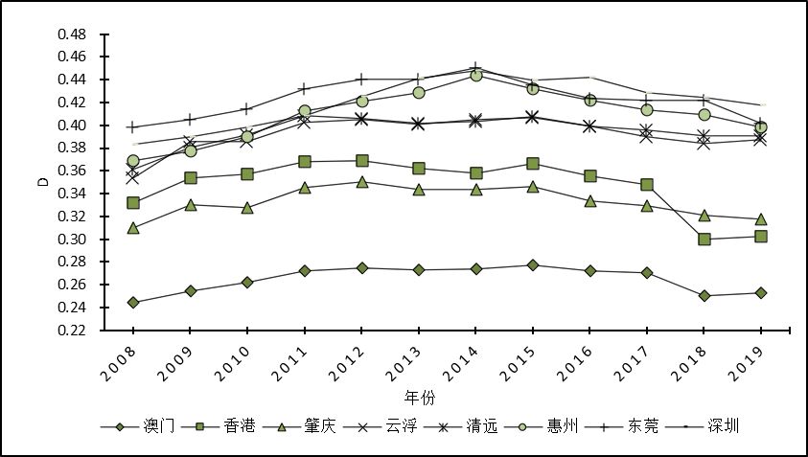
(a)

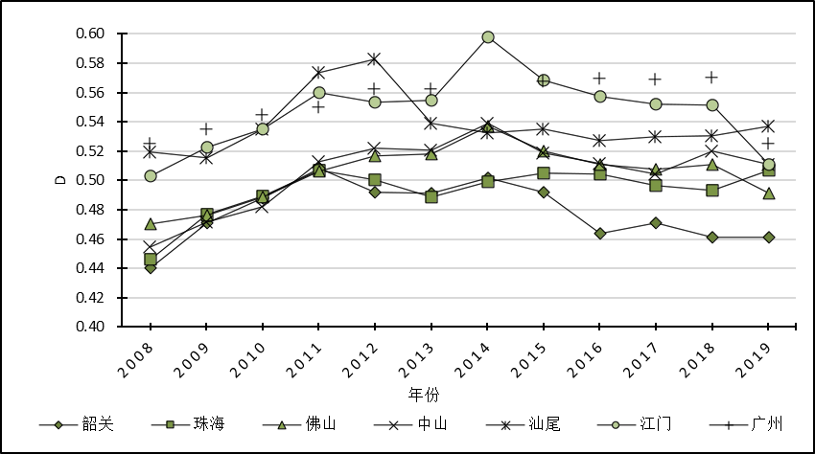
(b)
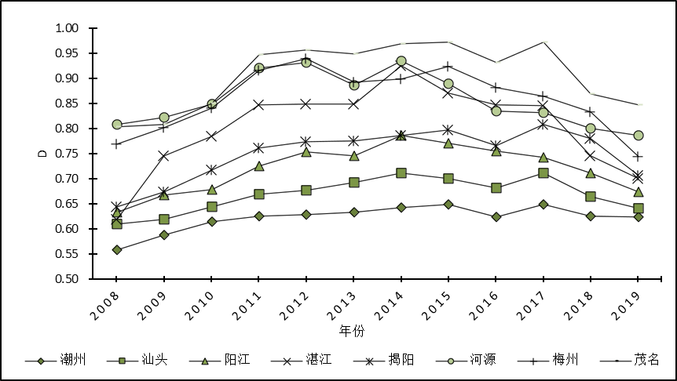
(c)
图2 2008-2019年粤港澳城市群23市的协同创新分形维数

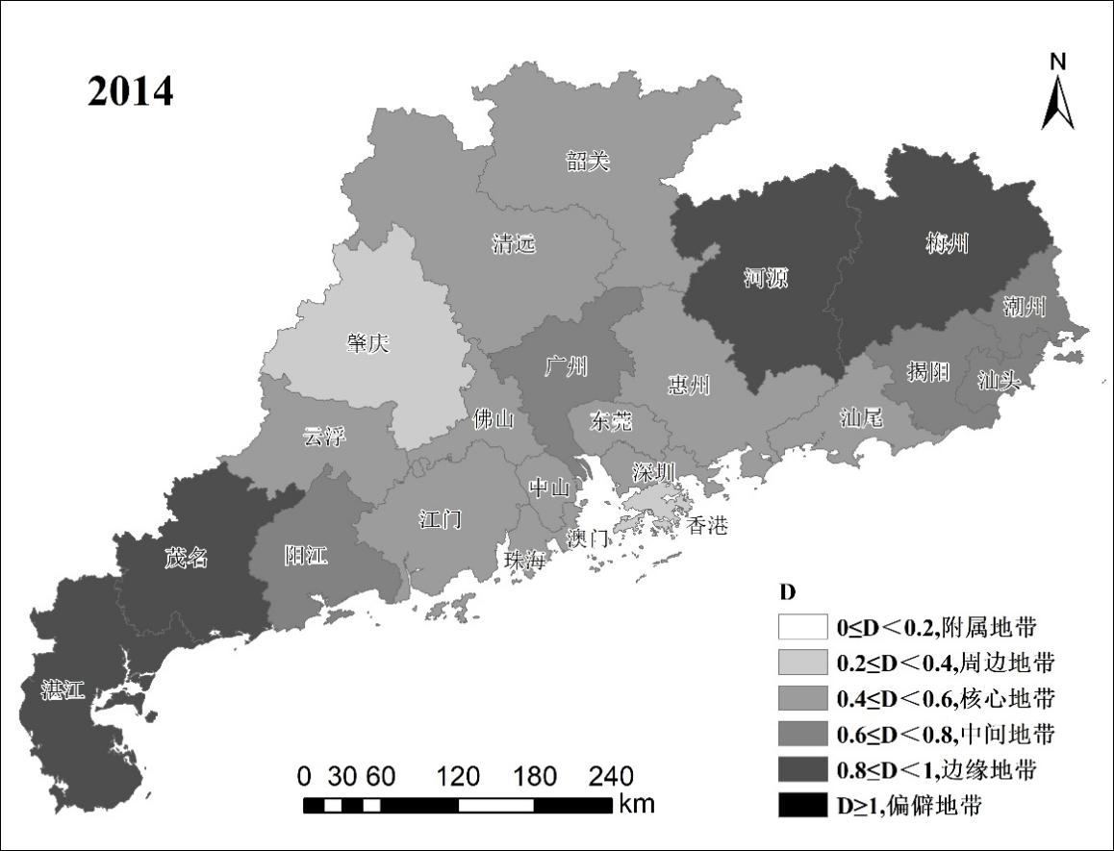
(a)

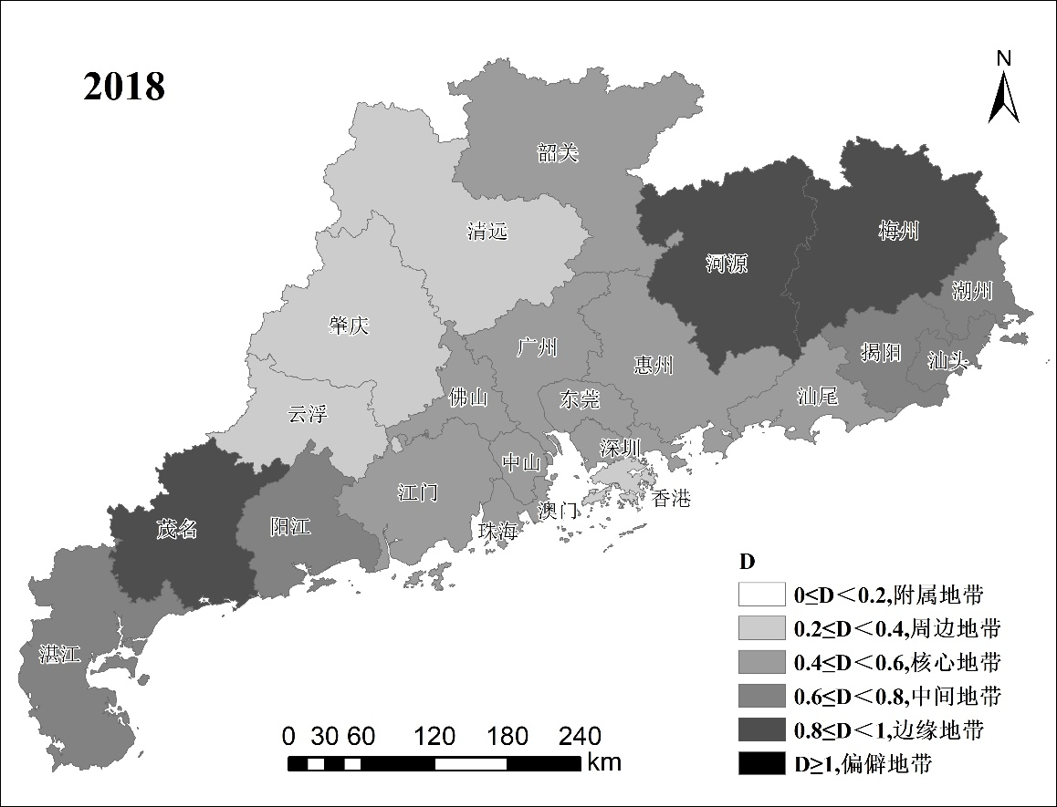
(b)
图3 2014(a)、2018(b)年粤港澳城市群23市协同创新分形维数的分布情况

3.3协同创新对科技金融支持科技创新的影响
将粤港澳城市群23市的面板数据和对应的协同创新分形维数引入固定效应模型，以考察协同创新对科技金融支持科技创新的影响。
3.3.1 模型检验与类型选择
为避免面板数据的伪回归现象，先对变量进行单位根检验和协整检验，然后选择面板模型类型。经过LLC、ADF和PP检验，所有变量均为I(1)。Kao和Pedroni协整检验结果显示，变量间存在协整关系，故可进行面板数据回归。F检验和Hausman检验的结果表明，应选择固定效应模型。由于个体差异已反映在变量中，故只考虑时间效应对截距项的影响，采用时点固定效应面板模型进行拟合。Wooldridge、固定效应模型异方差和Free’s检验的结果表明，模型存在一阶自相关、异方差和截面相关，故在拟合时采用Driscoll与Kraay提出的“异方差—序列相关—截面相关”稳健型标准误，以确保系数显著性判断的有效程度^{[25]}。
3.3.2 模型拟合结果及分析
模型拟合结果如表2所示。显然，交互项的回归系数均显著，说明协同创新确实影响着科技金融支持科技创新的效率。

表2 模型拟合结果
变量 | 系数 | 变量 | 系数
 | 20.725***  (7.43) |  | -3.246***  (-7.48)
 | -5.297**  (-2.25) |  | 0.839**  (2.23)
 | -14.935***  (-9.55) |  | 4.996***  (11.72)
 | 3.864***  (3.75) |  | -0.594***  (-3.36)
 | -9.639***  (-5.06) |  | 1.536***  (4.94)
 | 11.250***  (11.39) |  | -0.403***  (-10.48)
常数项 | -70.455***  (-11.60) |  | 0.9307
注：1）*、**、***分别表示在10％、5％和1％的水平下显著；2）括号内为T统计量。
图4更清晰地展示了拟合结果。
(a) (b) (c)
(d) (e)
图4 科技创新产出对各项科技金融投入的弹性与值的关系
如表2所示，和政府财政科技拨款与值的交互项系数分别为-3.246和-0.594，这说明科技创新产出对GDP和政府财政科技拨款的弹性与值呈负相关关系，且如图4(a)和图4(d)所示，的重要临界值分别在0.59和0.66附近。这表明经济发展与政府财政科技拨款对附属地带、周边地带与核心地带城市科技创新的支持效率较高且倾向于产生正向影响，而对中间地带、边缘地带与偏僻地带城市的科技创新倾向于产生负向影响。对于经济发展，这或许是因为，具有较强创新潜力的城市进行科技创新的内生动力较强，且能同时辐射带动附属地带、周边地带与核心地带城市，使其科技创新能更好地享受经济发展的红利且经济增长与科技创新的互动效应增强，从而改善经济发展对科技创新的支持效率，然而，由于中间地带、边缘地带与偏僻地带城市缺乏与具有较强创新潜力城市的技术交流，经济发展对该类城市科技创新的支持效率相对不佳，甚至产生了负向影响。对于政府财政科技拨款，可能是由于附属地带、周边地带与核心地带城市的创新活动相较于中间地带、边缘地带与偏僻地带城市往往更受政府关注，且具有更完善的政府引导和政策支持体系，从而优化了其财政科技拨款的利用效率。
如表2所示，研发支出和金融机构贷款与值的交互项系数分别为0.839和1.536，这说明科技创新产出对研发支出和金融机构贷款的弹性与值呈正相关关系，且如图4(b)和图4(e)所示，的重要临界值分别在0.54和0.52附近。这表明研发支出与金融机构贷款对中间地带、边缘地带与偏僻地带城市科技创新的支持效率较高且倾向于产生促进作用，而对附属地带、周边地带与核心地带城市的科技创新倾向于产生抑制作用。对于研发支出，其倾向于抑制附属地带、周边地带与核心地带城市的科技创新，这可能由该类城市更偏向于技术引进与改造创新而不是自主研发，或是科技创新的竞争压力过大导致，然而，由于中间地带、边缘地带与偏僻地带城市缺乏研发投入，一旦获得研发资金支持，其自主创新能力便得以发挥，因此，研发支出对其科技创新的支持效率更佳。对于金融机构贷款，附属地带、周边地带与核心地带城市金融体系的迅速发展可能会抢占创新资源，且金融体系对高风险创新活动提供贷款支持的意愿通常比较低，然而，中间地带、边缘地带与偏僻地带城市的企业可能有其独特的创新潜力，急需金融体系发挥对其创新活动的支撑作用，且不存在金融发展抢占创新资源的问题，当该类企业的资金周转困难时，金融体系更愿意为其提供贷款支持，因此，金融机构贷款对这类城市科技创新的支持效率更高。
如表2所示，研发人员与值的两个交互项系数分别为-0.403和4.996，这说明随着值的上升，科技创新产出对研发人员的弹性先增加而后减少，且如图4(c)所示，的重要临界值在0.49附近。这表明研发人员对核心地带城市科技创新的支持效率较高，而对附属地带与偏僻地带城市科技创新的支持效率较低。究其原因，附属地带城市可能出现了人才引进政策未落实和同质人才资源的“内卷化效应”现象，而偏僻地带城市则由人才资源利用效率较低导致。
此外，0.4≤＜0.6的城市处于核心地带，此时由图4可知，不同类型的科技金融投入对其科技创新的支持效率差异不大，均衡发展的科技金融体系可支持其科技创新。

4 研究结论与对策建议
本研究根据2008-2019年粤港澳城市群23市的面板数据，实证了城市在城市群中的协同创新状况影响着不同类型的科技金融投入对科技创新的支持效率，得到如下结论：
一、各城市在城市群中的协同创新状况有明显差异。以2018年为例，周边地带城市有澳门、香港、肇庆、云浮和清远；核心地带城市有惠州、东莞、深圳、韶关、珠海、佛山、中山、汕尾、江门和广州；中间地带城市有潮州、汕头、阳江、湛江和揭阳；边缘地带城市有河源、梅州和茂名；暂无城市处于附属地带与偏僻地带。
二、不同类型的科技金融投入对科技创新的支持效率与城市在城市群中的协同创新状况有关。对附属地带、周边地带与核心地带城市而言，经济发展和政府投入对其科技创新的支持效率较高；对中间地带、边缘地带与偏僻地带城市而言，研发支出和金融机构贷款对其科技创新的支持效率更高；对核心地带城市而言，研发人员对其科技创新的支持效率更佳，且均衡发展的科技金融体系可支持其科技创新。
基于以上研究结论，分别从优化城市群协同创新格局和提供因地制宜的科技金融支持两个方面提供政策建议：
一、统筹规划粤港澳各城市群的协同创新发展。首先，继续保持城市群核心地带的创新“增长极”作用，保证自主创新的活跃度和开放度，避免创新要素的集聚不经济和垄断，在充当创新交流枢纽的同时，更好辐射带动周边地带协同创新发展。其次，要发挥城市群中间地带联系核心地带与边缘地带的桥梁作用，使其既能享受到核心地带的技术溢出与创新交流，又能吸引边缘地带相对廉价的创新要素。最后，边缘地带城市要发掘其产业和地域优势，积极加强其与外界的技术交流，使其更好地参与到城市群协同创新发展的进程中。此外，还需大力推进粤港澳各城市交通网络的建设。积极建设完善的交通基础设施和网络，能降低城市间的创新要素流通成本，使城市间的创新交流更加便捷，从而全面提升城市间的分工合作和协同创新能力。例如，充分发挥广州和佛山的交通枢纽作用、尽力破除港澳与内地的交通运输壁垒、妥善规划惠州和江门与东西两岸的现代化交通体系、积极发掘沿海城市与外界的多种交通运输方式等。
二、因地制宜地提升科技金融对科技创新的支持效率。对于附属地带、周边地带与核心地带城市而言，要加强创新型企业的自主研发能力并加快研发成果的转化，同时，创新型企业应积极与政府和金融机构深度合作，以最大限度地提升研发支出对科技创新的支持效率；要加深金融机构贷款的普惠程度，并积极优化金融体系对小微创新型企业的支持方式，在对创新型企业的经营模式进行深入调查与做好风险评估的基础之上，适当提高其风险偏好并放宽融资门槛，另外，应尽可能打破与政府的信息壁垒，以更好地接受政府对其贷款流向的引导，从而改善金融机构贷款对科技创新的支持效率；应使研发人员的配置更加合理，进一步实现人才与岗位的完美对接，以提升创新型人才对科技创新的支持效率。对于中间地带、边缘地带与偏僻地带城市而言，要结合自身的资源禀赋和产业基础，以提升经济增长与科技创新的互动效应；政府应制定合适政策以引导拨款资金流入创新型新兴企业，且对拨款的有效利用进行跟踪、监督和评价以防止拨款的滥用和配置失灵，同时，还应充分关注城市的地域与产业优势，对财政拨款的运用施以合理引导，从而提升财政科技拨款对科技创新的支持效率；要注重落实人才引进与培养战略，以改善创新型人才对科技创新的支持效率。对于核心地带城市而言，不需过分倚重某种科技金融主体对科技创新的支持，均衡地发展科技金融体系并灵活运用各种创新要素即可充分支持城市的科技创新发展。

参考文献：
- 覃成林, 黄龙杰. 粤港澳大湾区城市间协同创新联系及影响因素分析[J].北京工业大学学报（社会科学版）, 2020, 20（06）: 56-65.
- SCHUMPETER J. The theory of economics development［M］.Cambridge: Harvard University Press, 1912．
- Giannetti C. Relationship lending and firm innovativeness［J］. Journal of Empirical Finance，2012（05）：762-781.
- Guarnieri A, Liu Pei. To what extent do financing constraints affect Chinese firms' innovation activities［J］. International Review of Financial Analysis，2014（36）: 223-240.
- Olivier J, Arvind S, John W. Who needs to open the capital account? ［M］.Peterson Institute for International Economics,2012.
- Chowdhury R.H., Maung M. Financial Market Development and the effectiveness of R&D Investment: Evidence from developed and emerging countries[J]. Research in International Business and Finance, 2012, 26（02）: 258-272.
- 赵昌文, 陈春发, 唐英凯. 科技金融［M］．北京:科学出版社，2009．
- 许世琴, 尹天宝, 阳杨. 中国省际科技金融效率测度及其影响因素分析:基于空间面板模型实证研究［J］.技术经济, 2020, 39（03）: 81-86.
- 潘娟, 张玉喜. 政府、企业、金融机构科技金融投入的创新绩效［J］．科学学研究, 2018, 36（05）: 831-838.
- 郑磊, 张伟科. 科技金融对科技创新的非线性影响：一种U型关系［J］.软科学, 2018, 32（07）: 16-20．
- 张玉喜, 赵丽丽. 中国科技金融投入对科技创新的作用效果：基于静态和动态面板数据模型的实证研究［J］．科学学研究, 2015, 33（02）: 177-184, 214．
- 曹文芳. 科技金融支持科技创新的实证检验[J].统计与决策, 2018, 34（13）: 160-163.
- 芦锋, 韩尚容． 我国科技金融对科技创新的影响研究：基于面板模型的分析［J］．中国软科学， 2015（06）: 139-147．
- 欧向军, 薛丽萍, 顾雯娟. 江苏省县市经济联系的空间特征[J].经济地理,2015,35（08）:24-31.
- 张雪花, 许文博, 张宝安, 胡玉莹. 京津冀城市群低碳经济联系强度分形特征分析[J].北京大学学报（自然科学版）, 2019, 55（04）: 755-763.
- 覃艳华, 曹细玉. 粤港澳大湾区城市群科技协同创新研究[J].华中师范大学学报（自然科学版）, 2019, 53（02）: 255-262.
- 陈彦光. 城市地理研究中的单分形、多分形和自仿射分形[J].地理科学进展, 2019, 38（01）: 38-49.
- 杨林, 黄震环, 张仁寿, 阎明. 粤港澳大湾区科技金融资源配置效率研究[J].亚太经济, 2019（04）: 129-135+152.
- 关晓光, 刘柳. 基于修正引力模型的京津冀城市群空间联系分析[J].城市问题, 2014（11）: 21-26.
- 苗洪亮, 周慧. 中国三大城市群内部经济联系和等级结构的比较：基于综合引力模型的分析[J].经济地理, 2017, 37（06）: 52-59.
- 周彬学, 戴特奇, 梁进社, 张锦宗. 基于分形的城市体系经济规模等级演变研究[J].地理科学, 2012, 32（02）: 156-161.
- 栾强, 罗守贵, 郭兵. 都市圈中心城市经济辐射力的分形测度及影响因素：基于北京、上海、广州的实证研究[J].地域研究与开发, 2016, 35（04）: 58-62.
- 赵青霞, 夏传信, 施建军. 科技人才集聚、产业集聚和区域创新能力：基于京津冀、长三角、珠三角地区的实证分析[J].科技管理研究, 2019, 39（24）: 54-62.
- 徐欣. 企业技术引进、产权与倒U型绩效：基于中国上市公司的实证研究[J].科研管理, 2015, 36（09）: 45-54.
- 陈子韬, 孟凡蓉, 袁梦. 科技经济融合水平对经济增长的影响研究：基于科技资源、科技创新、经济增长的耦合视角[J].软科学, 2020, 34（11）: 7-13.

作者简介：李合龙（1977－），男，湖南郴州人，教授，博士研究生导师，博士，主要研究方向为金融科技；吕羽麟（1998－），男，广东湛江，硕士研究生，主要研究方向为科技金融；汪存华（1975－），男，湖北孝感人，副教授，硕士研究生导师，博士，主要研究方向为产业经济学。

收稿日期： 年 月 日，修回日期： 年 月 日 基金项目：广东省软科学项目“粤港澳大湾区科技创新与金融创新协同演化研究”（2019A101002009）、广东省哲学社会科学“十三五”项目“粤港澳大湾区城市群城际技术转移时空演化机制研究”（GD18CGL15）、广州市哲学社会科学发展“十三五”规划项目“多维邻近性下粤港澳大湾区城市群协同创新网络时空演化特征与治理对策研究”（2018GZGJ01）。

